新北区新桥初级中学七（11）班升旗仪式讲话稿(第十六周)

时间：2017/12/11

班级：七（11）

主题：《我运动 我健康 我快乐》

主讲人介绍：代子林

护旗手介绍：

**班级特色介绍：**

班名：坚毅的11

阐释：永远整洁的仪表，代表11班的形象；

永远坚定的屹立，代表11班的执着；

永远珍惜的友谊，代表11班的团结；

永远争一的决心，代表11班的拼搏；

班训：端仪、屹立、珍谊、争一

**讲话内容：**我运动 我健康 我快乐

人们若是想长寿，那么运动就是一大助力，今日，我就和大家来谈谈运动这个寻常的话题。要说运动的发展史，那可就要追溯到很久以前了。先和大家说说中国的吧！早在二万八千年前，体育作为一种社会现象就以娱乐或教育的形式登上了人类的舞台。在夏、商、周等奴隶社会中，由于军事和奴隶主阶级统治的需要刺激了当时朝廷对军人身体的重视。在孙武不朽的军事经典《孙子兵法》中，就有不少有关身体技能和训练的内容。此外，著名教育家孔子也很重视运动，他除了在兴办的私学中进行教育外，还主张学生进行郊游和游水，他本人也爱好打猎，钓鱼和登山等体育运动。由此看来，我国古代还是非常重视体育运动的。不仅如此，人们熟知的奥运会，就起源于公元前8世纪的古希腊，在那里还举办了292届奥林匹克运动会。这些都让我们明白运动的重要性。

生命只有一次，任何一个理智的人都不希望生命变得短暂。如果你只是一味的享乐，失去的就是宝贵的生命，若是付出坚持运动的汗水，那么获得的就是千金也买不到的健康。运动之中，我们将体会到生命的美好，只是学习而不运动，就会失去一个承载才能的载体。如果只是运动，而不学习，就是一个有实无质的空壳。学习与运动并重相辅相成。

适当的运动，有利于消除疲劳改善情绪。适当的运动，还可以使人的身心处于一种平和的状况，把不愉快赶走。

在运动中，可以发现许多生活的美好，迎着朝阳轻快地晨跑，眼中似乎满是对生活的期望，心胸自然也豁然开朗，迎着落日坚毅地晚跑，心中似乎满是岁月的感慨，使人明白岁月的珍贵。

运动中充满着人生哲理，激烈的篮球赛，无时无刻不在体现合作的重要；大起大落的登山，令我们深深地意识到“登山难，下山易”的道理。

运动是根本，它使我们拥有一个能够面对任何困难的身躯。运动是灵药，它是加固身体，增强意志的好东西。

在古希腊奥林匹克陌尔菲期的岩壁上有着这么一句话：“如果你想聪明，跑步吧！如果你想强壮，跑步吧！如果你想健康，跑步吧！”“各位同学们，如果你想有健康的心态和强健的体魄，就运动吧，请大家记住，我运动，我健康，我快乐！”

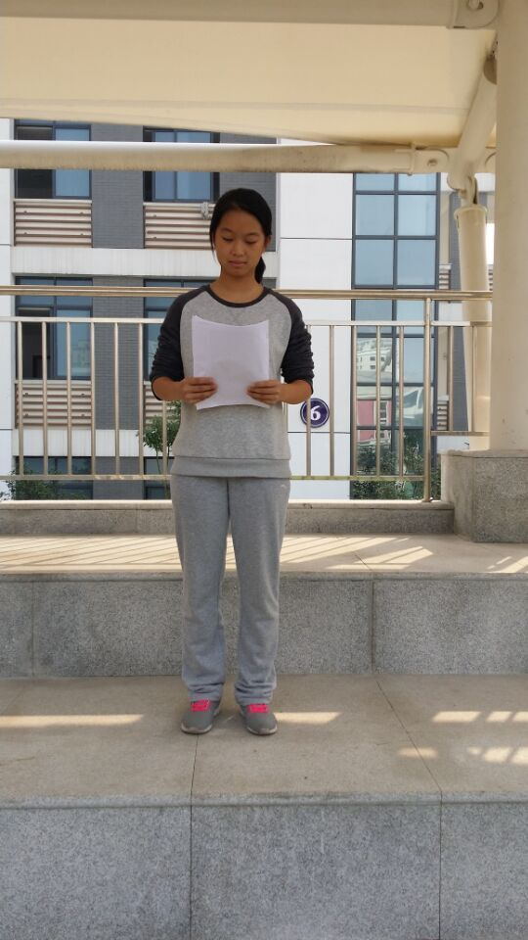

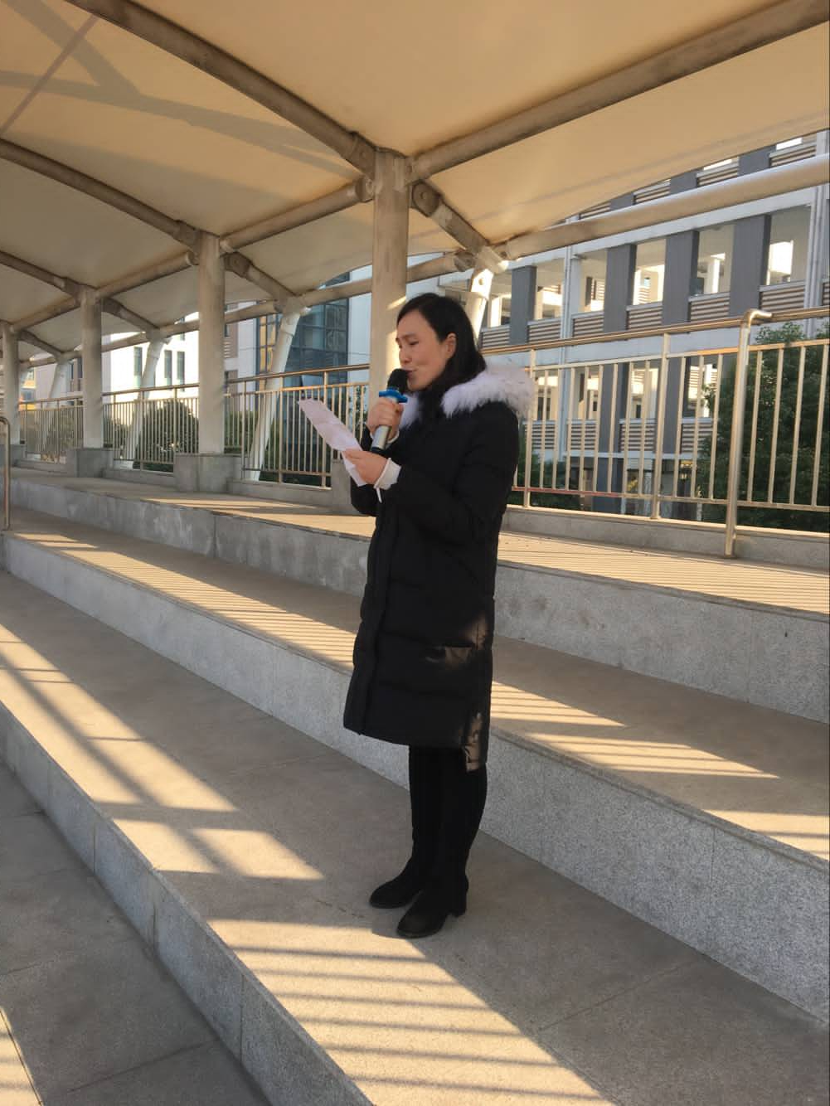

优质学校创建动员大会

主讲人：学发处主任助理唐小燕

亲爱的同学们，老师们

12月14和15日，也就是周四和周五，我们学校将迎来常州市优质学校创建的现场验收工作，来自教育局的各级领导将在两天里全程和我们在一起，他们将观看课间跑操，察看校容校貌；听课；查阅台帐资料；师生个别访谈；观看各类活动等等,他们会对我们的学校进行一次全方位的长时间的考查。

为了这次验收，我们的老师很多从八月中旬开始就加班加点，我们紧抓学生的管理，我们马不停蹄备课，磨课，我们筹备节目、整理资料，准备报告，策划活动；也有很多同学，尤其是有表演节目在身的孩子们，常常要牺牲课后的时间，争分夺秒的去排练；那么多的人，老师，学生，付出了那么多的汗水，都只是因为一个目标：我们不想抱残守缺，我们知道不进则退，我们想通过自己的努力让新桥初中也能成为一所有着优质学校称号的优质学校，我们有这个自信：我们有一流的硬件，我们有超赞的老师，我们还有最可爱的你们。

早晨你们带着胸卡迈入学校的大门，你们微笑着和门卫师傅或是值班老师打着招呼，带上胸卡，就像孙悟空带上紧箍咒，那是对自己的约束，我得有个学生的样。

跑操时，你们的口号震天响，你们喊出了新中最强音，你们喊出了中学生的精气神！上周五我听着操场上你震耳欲聋，铺天盖地的口号，我必须说我被孩子们的声音感染到了，七年级的某位班主任老师把你们的跑操视频拍下来发到班级群里，家长深受感动，发来感谢学校的短信，孩子在这样的学校里，家长放心。

升旗仪式时，你们能大声的唱出国歌，吃饭时，你们能排着整齐的队伍，文明用餐，收拾餐桌；外出去功能教室上课时，你们能把桌子上收拾干净，凳子塞到桌肚里。我们必须为你们点赞，换句流行语，我必须为你们疯狂打call,你们的能量超乎我的想象。国有国法，家有家风，校有校规，一个学校就必须要有规矩，越是优秀的学校，越是会对孩子的基本素养提出越高的要求：不随地乱扔垃圾，并且看到地上有垃圾，能随手捡起来这些更是小儿科的要求了，学校各种规定看似无情却最是深情。

现在，更通俗的说，咱们学校周四周五要来客人了，我们周三要把家里打扫打扫干净迎接客人，周四客人来了，咱们见到客人，就像平时见到自家老师一样，要主动打招呼，主动问好，大声响亮的道几声：老师好！上课，积极踊跃；下课，文明休息；排队，安静有序；吃饭，干净卫生；跑操，嗨翻全场；为了检查，咱得好好表现；没有检查，更要好好表现。优质学校，志在必得；行为常规，志在必行！

优质学校创建，靠你，靠我，靠大家，我们每一个人都责无旁贷。师生同心，众志成城。新中更是个大家庭，现在让我们一起为了这个家能有更美好的未来一起努力。而我们要走的路，绝不仅仅只是优质学校创建这一站，这只是个起点！